S
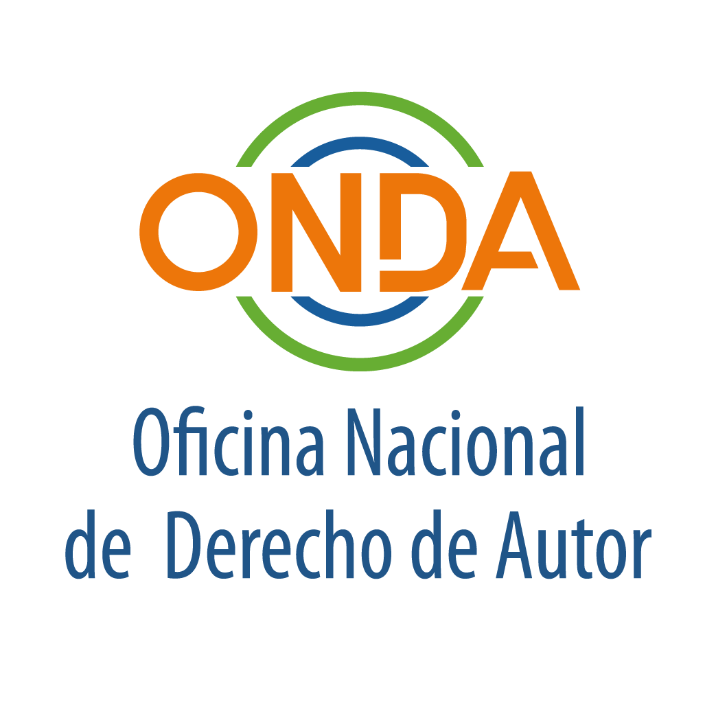
SEMINARIO REGIONAL
OMPI/DA/SDO/19/INF 1 PROV.
ORIGINAL: Español
fecha: 3 de julio de 2019

SEMINARIO REGIONAL PARA EL GRUPO DE AMÉRICA LATINA Y EL CARIBE SOBRE BIBLIOTECAS, ARCHIVOS, MUSEOS E INSTITUCIONES DOCENTES Y DE INVESTIGACIÓN, EN EL ÁMBITO DEL DERECHO DE AUTOR

organizado por
la Organización mundial de la Propiedad Intelectual (OMPI)

y
la Oficina Nacional de Derecho de Autor (ONDA)

Santo Domingo, 4 y 5 de julio de 2019

PROGRAMA PROVISIONAL

preparado por la Secretaría de la Oficina Internacional de la OMPI

Jueves, 4 de julio de 2019

08.30 a 09.00 Inscripción

CEREMONIA DE APERTURA

09.00 a 09.30 Alocuciones de bienvenida a cargo de:

Sra. Sylvie Forbin, directora general adjunta del Sector de Derecho de Autor e Industrias Creativas de la OMPI

Sr. Trajano Santana, director de la Oficina Nacional de Derecho de Autor (ONDA)

09.30 a 10.00 Pausa

SESIÓN PLENARIA

10.00 a 12.00 Situación actual

En esta parte del programa, los facilitadores u oradores que han preparado los diversos estudios de la OMPI y tipologías sobre limitaciones y excepciones presentarán la base del seminario con arreglo a sus conclusiones y a las características de los Estados miembros del Grupo de América Latina y el Caribe.

Moderadora: Sra. Sylvie Forbin

Facilitadores/
oradores: Sr. Kenneth Crews
Sr. David Sutton
Sr. Yaniv Benhamou
Sra. Raquel Xalabarder

12.00 a 12.30 Foto de grupo

12.30 a 14.00 Almuerzo

CUATRO GRUPOS DE TRABAJO PARALELOS

13.30 a 15.30 Retos y oportunidades

En esta parte del programa, los participantes se dividirán en cuatro grupos a fin de celebrar debates y determinar los retos y las oportunidades que presenta su región en relación con las diversas limitaciones y excepciones que están en juego.

Cada grupo tendrá su propio presidente y relator.

Los facilitadores u oradores ayudarán a los participantes en sus debates en grupo.

Los observadores (Estados miembros de otras regiones, así como OIG y ONG, por conducto de sus representantes con experiencia pertinente en bibliotecas, archivos, museos o instituciones educativas y de investigación) podrán participar en los debates.

15.30 a 16.00 Pausa

16.00 a 18.00 Retos y oportunidades (continuación)

Los participantes proseguirán sus debates.

20.00 Recepción ofrecida por la OMPI

Viernes, 5 de julio de 2019

CUATRO GRUPOS DE TRABAJO PARALELOS (continuación)

09.00 a 10.00 Retos y oportunidades (continuación)

Los participantes proseguirán sus debates.

10.00 a 10.30 Pausa

10.30 a 12.00 Resumen y preparación de los informes

En este último ejercicio de los grupos de trabajo, los participantes prepararán sus conclusiones, observaciones y propuestas por conducto de los presidentes y relatores.

12.00 a 14.00 Almuerzo

SESIÓN PLENARIA

14.00 a 16.00 Presentación de informes y de las propuestas de los grupos

- Se invitará a los participantes a presentar por orden temático sus conclusiones, observaciones y propuestas como resultado de los respectivos debates en grupo.

Moderadora: Sra. Sylvie Forbin

Portavoces: Presidentes y relatores, junto con los Estados miembros del Grupo de América Latina y el Caribe

- Debate general con todos los Estados miembros y observadores. Los facilitadores u oradores aportarán sus puntos de vista y sus consejos.

Moderadora: Sra. Sylvie Forbin

Facilitadores/
oradores: Sr. Kenneth Crews
Sr. David Sutton
Sr. Yaniv Benhamou
Sra. Raquel Xalabarder

16.00 a 17.30 Pausa

17.30 a 18.00 Vía a seguir: observaciones finales

Sra. Sylvie Forbin

Sr. Trajano Santana

18.30 Evento social organizado por ONDA

[Fin del documento]

